# 

**Meryem ZRIBI**



# 

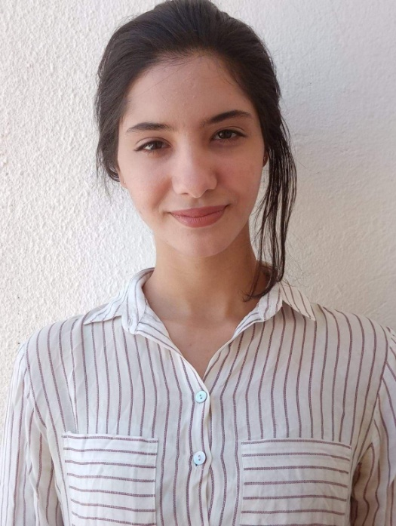

**PROFIL**

Technicien en Réseaux et Systèmes des Télécommunications

**FORMATIONS**

[Meryem.zribi@edu.isetcom.tn](mailto:Meryem.zribi@edu.isetcom.tn)

* Admise 1ére année ingénieur **Technologie de l’information IT** à TEK-UP
* Certification **LPIC101** de Linux Professional Institute /Le 6 juin 2020
* **Diplôme** en licence Appliquée en Sciences et technologies de

l’Information et de la Communication ISET'COM technopole ghazella / 19 juin 2019

* Certification Voltaire en Francais ISET'COM technopole ghazella / juin 2019
* 3éme année Réseaux et Systèmes de Télécommunication RST ISET'COM technopole ghazella / De septembre 2018/2019
* 1ére année Sciences et Technologies de l’Information et de la Communication l‘ISET’Com technopole ghazella / De septembre 2016 à juin 2017
* Admise Baccalauréat mathématique mention bien lycée 2 MARS OUERDIA
* / De septembre 2015 à juin 2016

OUERDIA – TUNIS

22 ans

Tunisienne

29 678 041

## Compétences

* La mise en place d’un SIEM
* fibre optique, faisceau hertzien, réseau d’accès sans fil, système satellitaire, Cisco
* C / C++/ Java / Python/ Arduino / Pascal / VHDL

# 

**EXPERIENCES PROFESSIONNELLES**

# 

## Langues

Français (lu – écrit – parle) Anglais (lu – écrit – parle)

## Informatique

Linux (Ubuntu, Centos) / Packet tracer/ Arduino/ ISIS/ Optisystem/ VMware/ Matlab/ wireshark/ Word/ excel

* **Stage PFE** dans le département sécurité de l’entreprise 3S / De février 2019 à juin 2019

Mise en place et optimisation d’une plateforme de  Gestion de l'information des événements de sécurité **SIEM** open source : **GLAYLOG**

* **Mini projet : Réalisation d’un robot détecteur d’obstacle avec Arduino**
* **Stage technicien** dans le département informatique AMI Assurances / De juillet 2018 à août 2018
* **Stage ouvrier** dans GNOC HACHED (2G 3G) Tunisie Telecom Centre Ville / De janvier 2018 à février 2018

# 